Cyfrowy przetwornik temperatury
teraz także dla termoelementów
Włocławek, lipiec 2017.
WIKA powiększyła rodzinę przetworników temperatury o nowy produkt: model T16 jako urządzenie cyfrowe jest dostępne wyłącznie do termoelementu (TC).

Nowy przetworniki z analogowym sygnałem i wysoką dokładnością dostępny jest w wersji główkowej lub szynowej. Przetwarza on sygnał z wszystkich dostępnych termopar. Przetwornik temperatury T16 można łatwo i szybko programować za pomocą oprogramowania konfiguracyjnego WIKAsoft-TT i szybkozłącza magWIK. Przetwornik ten można łatwo zainstalować ze względu na przyłącze sensora na zewnątrz i duży zakres dławienia zacisków (do 2,5 mm²) oraz nadrukowany schemat połączeń styków.

Zastosowanie przetwornika T16 jest bardzo zróżnicowane, tak samo jak modelu T15 do sensorów rezystancyjnych. Przetwornik posiada certyfikację wg normy EMV DIN EN 61326-2-3:2013, monitoring przepalania sensora zgodnie z NAMUR i zatwierdzenie ATEX lub IECEx.

Liczba znaków: 877
Słowo kluczowe: T16

Producent:
WIKA Alexander Wiegand SE & Co. KG
Alexander-Wiegand-Straße 30
63911 Klingenberg/Germany
Tel. +49 9372 132-0
Fax +49 9372 132-406
vertrieb@wika.com
www.wika.de

Zdjęcie WIKA
Przetwornik temperatury, model T16, wersja do montażu w główce lub na szynie

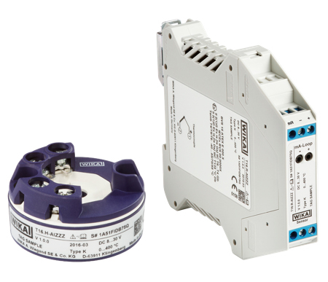

Edycja przez:
WIKA Polska spółka z ograniczoną odpowiedzialnością sp. k.

ul. Łęgska 29/35
87-800 Włocławek
Tel.: (+48) 54 23 01 100
Fax: (+48) 54 23 01 101
info@wikapolska.pl
www.wikapolska.pl

Reklama prasowa WIKA 12/2017

